РАБОЧАЯ ТЕТРАДЬ СТУДЕНТА

Пара 7. Git: ветки, слияние, конфликты
Дата: 01.10.2026
День: 3, пара 1 (90 мин)
Тема: Git: ветки, слияние, конфликты
Раздел РП: 2. Работа с системой контроля версий
ПК/ОК/ЦО: ПК 2.5, ОК 04, ЦО 6.3
ФИО:
Группа: 3ИП-1-24
Вариант: 13
GitHub-репозиторий: up02-project-aleshin
GitHub преподавателя: mawr89-rgb

ЦЕЛЬ ПАРЫ
- Понять, зачем нужны ветки в Git.
- Научиться создавать ветки и переключаться между ними.
- Освоить слияние веток (merge).
- Научиться разрешать конфликты при слиянии.
- Закрепить работу с удалённым репозиторием GitHub.
- Сделать коммит и push.

ХРОНОМЕТРАЖ ПАРЫ
№ | Этап | Мин
1 | Проверка ДЗ | 5
2 | Актуализация: зачем ветки | 5
3 | Создание ветки | 10
4 | Работа в ветке | 15
5 | Слияние веток | 15
6 | Создание конфликта | 10
7 | Разрешение конфликта | 15
8 | Коммит и push | 5
9 | Рефлексия | 5
10 | Домашнее задание | 5
ИТОГО |  | 90

ЗАДАНИЕ 1. ПРОВЕРКА ДОМАШНЕГО ЗАДАНИЯ (5 мин)

1.1. Проверьте, что ДЗ загружено
- Откройте свой репозиторий на GitHub.
- Убедитесь, что файлы discount.py, test_discount.py, models.py загружены.
Пояснение: Проверка ДЗ помогает убедиться, что вы двигаетесь в правильном темпе. Если файлы не загружены, преподаватель не сможет оценить работу.
Ссылка на репозиторий:

1.2. Краткий опрос
- Что такое тестирование?
Ответ: Тестирование — это процесс проверки программного обеспечения с целью убедиться, что оно работает корректно, соответствует требованиям и не содержит ошибок. Оно помогает выявить несоответствия между ожидаемым и фактическим поведением программы, а также проверить её устойчивость к различным входным данным (включая некорректные).
- Какие граничные случаи вы добавили?
Ответ:
- Минимально возможное значение (например, 0 или 1).
- Максимально возможное значение (например, верхняя граница диапазона).
- Значения чуть меньше и чуть больше границы (например, -1 и 1, если граница 0).
- Некорректные типы данных (например, строка вместо числа, None).
- Пустой ввод или отсутствие аргументов.
- Очень большие числа (проверка на переполнение).
- Отрицательные числа (если они не должны приниматься).
- Что делает функция print_test_report?
Ответ: Функция print_test_report обычно принимает результаты выполненных тестов (например, список пройденных и проваленных проверок) и выводит итоговый отчёт в консоль.

ЗАДАНИЕ 2. АКТУАЛИЗАЦИЯ: ЗАЧЕМ ВЕТКИ (5 мин)

2.1. Что такое ветка?
Ветка (branch) — это независимая линия разработки. Позволяет работать над новой функцией, не затрагивая основную версию.
Пояснение: Представьте, что вы пишете книгу. Основной текст — это ветка main. Вы хотите попробовать новую главу, но не уверены, что она подойдёт. Вы создаёте отдельную ветку, пишете там, а потом решаете: слить с основной книгой или удалить.
Пример из практики: Разработчик делает новую функцию «Корзина товаров». Он создаёт ветку feature/cart, работает в ней. Если что-то ломается — основная версия main не пострадает.

2.2. Зачем нужны ветки?
- Изоляция изменений — эксперименты не влияют на рабочую версию.
- Совместная работа — каждый разработчик работает в своей ветке.
- Возможность экспериментировать — если не получилось, ветку можно удалить.
- Безопасность — основная версия всегда стабильна.

2.3. Основные команды
Команда | Что делает
git branch | Показать список веток
git branch <имя> | Создать ветку
git checkout <имя> | Переключиться на ветку
git checkout -b <имя> | Создать и переключиться
git merge <имя> | Слить ветку с текущей
git branch -d <имя> | Удалить ветку
Пример:
git checkout -b feature/discount — создаст ветку feature/discount и переключит на неё.
Пояснение: Разница между git branch и git checkout -b:
- git branch имя — только создаёт ветку, но не переключает на неё.
- git checkout -b имя — создаёт и сразу переключает.

2.4. Вопрос студентам
Вопрос:
«Что произойдёт, если работать в основной ветке без создания новой?»
Ответ: Все изменения сразу попадут в основную версию. Если что-то сломается — откатить будет сложнее. Ветки позволяют изолировать эксперименты.

ЗАДАНИЕ 3. СОЗДАНИЕ ВЕТКИ (10 мин)

3.1. Проверьте текущую ветку
text
git branch
Что делает команда: показывает список всех веток. Текущая ветка помечена звёздочкой *.
Пример вывода:
text
* main
Звёздочка показывает, что вы находитесь в ветке main.
Ваш результат:
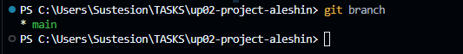

3.2. Создайте ветку feature/discount
text
git checkout -b feature/discount
Пояснение: Команда checkout -b создаёт новую ветку и сразу переключается на неё. Вы больше не в main, а в feature/discount.
Пример вывода:
text
Switched to a new branch 'feature/discount'
Проверка:
text
git branch
Пример вывода:
text
main
* feature/discount
Ваш результат:
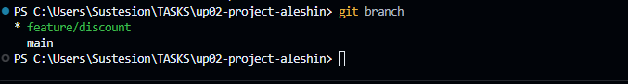

3.3. Внесите изменение
Откройте models.py и добавьте новый метод discounted_price() в класс Product:
python
def discounted_price(self):
"""Цена со скидкой 25% (упрощённо)."""
return self.price * 0.75
Сохраните.
Пояснение: Этот метод — временный, для тренировки. Он не связан с основным алгоритмом скидки, а просто показывает, как работать с ветками.

3.4. Коммит
text
git add models.py
git commit -m "Добавлен метод discounted_price в ветке feature/discount"
Пояснение: Коммит фиксирует изменение в текущей ветке (feature/discount). В main этих изменений пока нет.
Возможная ошибка: Если вы забыли сохранить файл, Git не увидит изменений. Всегда сохраняйте файл перед git add.
Как проверить, что коммит сделан:
text
git log --oneline
Вы должны увидеть свой коммит первым в списке.
Ваш результат:
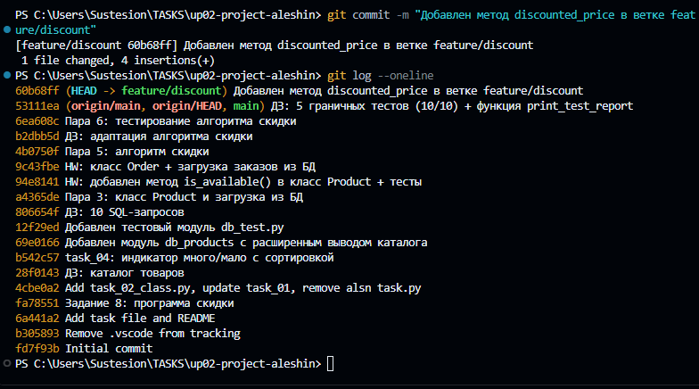

ЗАДАНИЕ 4. РАБОТА В ВЕТКЕ (15 мин)

4.1. Создайте файл feature_info.txt
text
В этой ветке мы добавили метод discounted_price.
Сохраните.
Пояснение: Файл создаётся только в ветке feature/discount. В main его не будет, пока не сделаем слияние.

4.2. Коммит
text
git add feature_info.txt
git commit -m "Добавлен файл feature_info.txt"

4.3. Проверьте историю
text
git log --oneline
Пример вывода:
text
a1b2c3d Добавлен файл feature_info.txt
e4f5g6h Добавлен метод discounted_price в ветке feature/discount
i7j8k9l Пара 6: тестирование алгоритма скидки
...
Пояснение: В истории видны оба коммита, сделанных в этой ветке. Они идут перед коммитами из main.
Ваш результат:
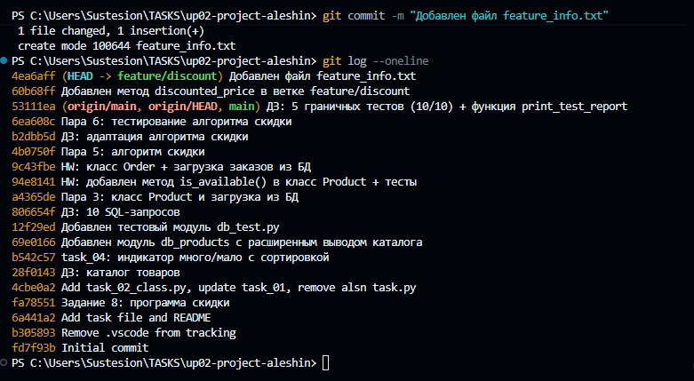

4.4. Вернитесь в основную ветку
text
git checkout main
Что делает команда: переключает вас с ветки feature/discount обратно на main. Файлы на диске меняются на состояние main.
Проверка:
text
git branch
Пример вывода:
text
* main
feature/discount
Ваш результат:
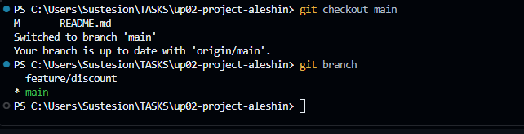

4.5. Посмотрите, что изменилось
Откройте models.py — метод discounted_price исчез (потому что он в другой ветке).
Вопрос:
«Почему метод исчез?»
Ответ: Ветки изолированы. В main нет изменений, сделанных в feature/discount, пока вы не выполните слияние. Файлы на диске отражают состояние текущей ветки.

ЗАДАНИЕ 5. СЛИЯНИЕ ВЕТОК (15 мин)

5.1. Слейте ветку
text
git merge feature/discount
Пояснение: Команда merge переносит изменения из указанной ветки в текущую (main). После слияния в main появятся все изменения, сделанные в feature/discount.
Пример вывода:
text
Updating i7j8k9l..a1b2c3d
Fast-forward
models.py | 3 +++
feature_info.txt | 1 +
2 files changed, 4 insertions(+)
create mode 100644 feature_info.txt
Что означает Fast-forward: Git просто «перемотал» указатель main на последний коммит ветки. Это происходит, если в main не было своих изменений после создания ветки.
Ваш результат:
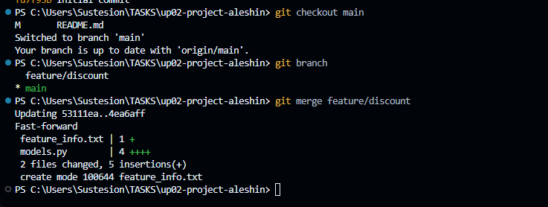

5.2. Проверьте
Откройте models.py — метод discounted_price вернулся. Файл feature_info.txt тоже появился.
Проверка:
text
git log --oneline
Пример вывода:
text
a1b2c3d Добавлен файл feature_info.txt
e4f5g6h Добавлен метод discounted_price в ветке feature/discount
i7j8k9l Пара 6: тестирование алгоритма скидки
...
Ваш результат:
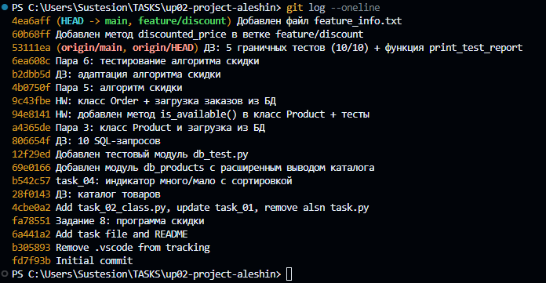

5.3. Удалите ветку
text
git branch -d feature/discount
Пояснение: После слияния ветка больше не нужна. Удаление помогает поддерживать порядок.
Пример вывода:
text
Deleted branch feature/discount (was a1b2c3d).
Возможная ошибка: Если ветка не была слита, Git откажется её удалять (error: The branch ... is not fully merged). Тогда нужно использовать git branch -D (принудительно), но осторожно — потеряете изменения.
Ваш результат:
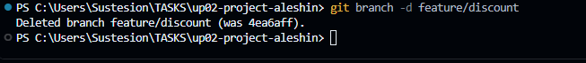
Вопрос:
«Зачем удалять ветку после слияния?»
Ответ: Чтобы не накапливать устаревшие ветки. Если понадобится, её можно восстановить по коммиту. Это гигиена работы с Git.

ЗАДАНИЕ 6. СОЗДАНИЕ КОНФЛИКТА (10 мин)

6.1. Создайте ветку conflict-test
text
git checkout -b conflict-test
Пояснение: Мы специально создадим ситуацию, в которой Git не сможет автоматически объединить изменения.

6.2. Измените строку в models.py
Найдите строку:
python
return self.price * 0.75
Замените на:
python
return self.price * 0.80 # изменено в ветке conflict-test
Сохраните.

6.3. Коммит
text
git add models.py
git commit -m "Изменение скидки в ветке conflict-test"

6.4. Вернитесь в main
text
git checkout main

6.5. Измените ту же строку в main
Замените:
python
return self.price * 0.75
на:
python
return self.price * 0.90 # изменено в main
Сохраните.
Пояснение: Мы изменили одну и ту же строку в двух ветках по-разному. Git не сможет решить, какой вариант оставить — это и есть конфликт.

6.6. Коммит
text
git add models.py
git commit -m "Изменение скидки в main"

ЗАДАНИЕ 7. РАЗРЕШЕНИЕ КОНФЛИКТА (15 мин)

7.1. Попробуйте слить ветку
text
git merge conflict-test
Пример вывода:
text
Auto-merging models.py
CONFLICT (content): Merge conflict in models.py
Automatic merge failed; fix conflicts and then commit the result.
Что произошло? Git не смог автоматически объединить изменения, потому что обе ветки изменили одну и ту же строку по-разному. Это называется конфликт.
Ваш результат:
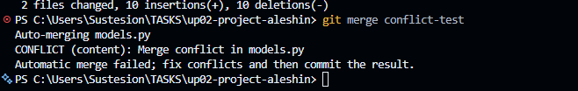

7.2. Посмотрите на конфликт
Откройте models.py. Вы увидите:
text
<<<<<<< HEAD
return self.price * 0.90 # изменено в main
=======
return self.price * 0.80 # изменено в ветке conflict-test
>>>>>>> conflict-test
Пояснение:
- <<<<<<< HEAD — начало ваших изменений в текущей ветке (main).
- ======= — разделитель.
- >>>>>>> conflict-test — конец изменений из ветки conflict-test.
Что это означает? Git показывает оба варианта, и вы должны выбрать, какой оставить, или объединить их вручную.

7.3. Разрешите конфликт
Оставьте правильный вариант (например, 0.75):
python
return self.price * 0.75 # итоговое значение
Удалите маркеры <<<<<<<, =======, >>>>>>>.
Пояснение: Маркеры — это временные метки Git. Их нужно удалить, а оставить только финальный вариант кода.
Сохраните.

7.4. Завершите слияние
text
git add models.py
git commit -m "Разрешён конфликт: скидка 25%"
Пояснение: Команда git add показывает Git, что конфликт разрешён. Затем git commit фиксирует результат слияния.
Пример вывода:

text
[main 5f6g7h8] Разрешён конфликт: скидка 25%
Ваш результат:
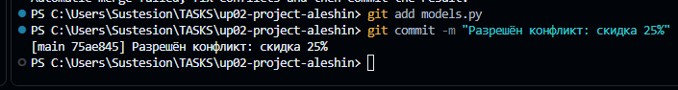

7.5. Удалите ветку
text
git branch -d conflict-test
Возможная ошибка: Если ветка не была слита, Git может отказаться удалять её. В нашем случае слияние завершено, поэтому удаление пройдёт.
Ваш результат:
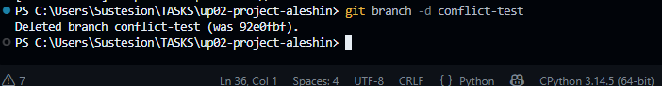

ЗАДАНИЕ 8. КОММИТ И PUSH (5 мин)

8.1. Проверьте статус
text
git status
Пояснение: git status показывает, что происходит в репозитории: какие файлы изменены, что готово к коммиту.
Пример вывода:
text
On branch main
nothing to commit, working tree clean

Что нового:
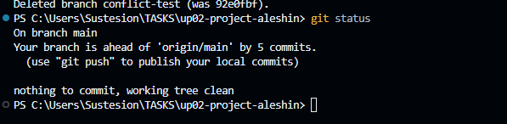

8.2. Добавьте файлы
text
git add .

8.3. Коммит
text
git commit -m "Пара 7: работа с ветками и разрешение конфликтов"

8.4. Push
text
git push
Пояснение: git push отправляет ваши коммиты в удалённый репозиторий на GitHub. Без этого преподаватель не увидит работу.
Проверка на GitHub: откройте свой репозиторий в браузере. Убедитесь, что:
- Все файлы загружены.
- История коммитов содержит новые записи.
Результат: ✅

ЗАДАНИЕ 9. РЕФЛЕКСИЯ (5 мин)
Вопрос | Ответ
Что было легко?
Что вызвало трудности?
Что нужно повторить?
Оценка своей работы (2–5)

КОНТРОЛЬНЫЕ ВОПРОСЫ
- Что такое ветка в Git?
Ответ: Это независимая линия разработки (последовательность коммитов), которая позволяет вести работу параллельно, не затрагивая основной код проекта (обычно ветку main).
- Зачем нужны ветки?
Ответ:
- Разрабатывать новые функции (фичи) изолированно от стабильной версии.
- Исправлять ошибки, не ломая работающий код.
- Работать нескольким разработчикам одновременно над разными задачами.
- Как создать ветку?
Ответ: git branch имя_ветки
- Как переключиться на ветку?
Ответ: git checkout имя_ветки
- Как слить ветку?
Ответ: Сначала переключиться на ту ветку, в которую нужно влить изменения (например, main):
git checkout main
git merge имя_ветки
- Что такое конфликт?
Ответ: Это ситуация, когда Git не может автоматически объединить изменения, потому что одни и те же строки в одном файле были изменены по-разному в двух ветках.
Как разрешить конфликт?
Ответ:
- Открыть файл с конфликтом (Git помечает проблемные места маркерами <<<<<<<, =======, >>>>>>>).
- Вручную выбрать нужный вариант (или объединить оба).
- Удалить маркеры конфликта.
- Сохранить файл.
- Зачем удалять ветку после слияния?
Ответ: Чтобы не засорять репозиторий уже ненужными ветками. После слияния вся работа из ветки уже попала в main, и держать её дальше нет смысла.

ЧЕК-ЛИСТ ОЦЕНИВАНИЯ
№ | Что проверяем | ✅ / ❌
1 | ДЗ проверено
2 | Ветка создана
3 | Изменения в ветке закоммичены
4 | Слияние выполнено
5 | Конфликт создан
6 | Конфликт разрешён
7 | Ветки удалены
8 | Файлы закоммичены
9 | Push выполнен
Итого: ___ / 9
Оценка: 9–8 = «5»; 7 = «4»; 6 = «3»; < 6 = «2»

ДОМАШНЕЕ ЗАДАНИЕ
Срок сдачи: до начала следующего занятия (01.10.2026, пара 2).
Форма сдачи: файлы в репозитории GitHub.

📌 Задание 1. Создайте ветку feature/orders
- Переключитесь на неё.
- Добавьте в models.py метод order_info() для класса Order (если его нет).
- Закоммитьте.
- Вернитесь в main и слейте ветку.
- Удалите ветку.
Пример метода:
python
def order_info(self):
return f"Заказ №{self.id} от {self.date}: {self.client}"

📌 Задание 2. Создайте конфликт
- Создайте ветку conflict-2.
- Измените любую строку в README.md.
- Вернитесь в main, измените ту же строку иначе.
- Слейте ветку — получите конфликт.
- Разрешите конфликт.
- Закоммитьте.

📌 Задание 3. Коммит и push
text
git add .
git commit -m "ДЗ: работа с ветками и конфликтами"
git push

📌 ССЫЛКА НА МОЙ РЕПОЗИТОРИЙ
URL: https://github.com/alsnnik/up02-project-aleshin
Проверка:
- □ Репозиторий публичный
- □ Преподаватель mawr89-rgb добавлен
- □ Все файлы загружены
- □ Ветки слиты, конфликты разрешены
Оценка руководителя: _______
Подпись: _______________
Дата: «___» __________ 2026 г.

